Settembre  CALENDARIO ANNO ASSOCIATIVO 2015-2016 |  |  |  |  |  | Ottobre |  |  |  |  |  |  |  | Novembre |  |  |  |  |  |  |  | Dicembre |  |  |  |  |  |  |  |  |  |  | Gennaio |  |  |  |  |  | Febbraio
1 | M |  |  |  |  | 1 |  | G |  |  |  |  |  | 1 | D | Tutti i Santi |  |  |  |  |  | 1 |  | M |  | Presidenza diocesana |  |  |  |  |  |  | 1 | V | 49ª Giornata della pace |  |  |  | 1 | L
2 | M | Presidenza diocesana |  |  |  | 2 |  | V |  |  |  |  |  | 2 | L | Commemorazione dei defunti |  |  |  |  |  | 2 |  | M |  | Scuola di formazione socio-politica |  |  |  |  |  |  | 2 | S |  |  |  |  | 2 | M
3 | G |  |  |  |  | 3 |  | S |  |  |  |  |  | 3 | M | Presidenza diocesana |  |  |  |  |  | 3 |  | G |  |  |  |  |  |  |  |  | 3 | D |  |  |  |  | 3 | M | Presidenza diocesana
4 | V |  |  |  |  | 4 |  | D |  | Giornata di fraternità settore Adulti |  |  |  | 4 | M | Scuola di formazione socio-politica |  |  |  |  |  | 4 |  | V |  |  |  |  |  |  |  |  | 4 | L |  |  |  |  | 4 | G
5 | S |  |  |  |  | 5 |  | L |  | Festa dei giovani (Adoro il Lunedì) |  |  |  | 5 | G |  |  |  |  |  |  | 5 |  | S |  | Ritiro Avvento (III media) |  |  |  |  |  |  | 5 | M |  |  |  |  | 5 | V
6 | D |  |  |  |  | 6 |  | M |  | Presidenza diocesana |  |  |  | 6 | V |  |  |  |  |  |  | 6 |  | D |  | II d’Avvento |  |  |  |  |  |  | 6 | M | Epifania - Giornata infanzia miss. |  |  |  | 6 | S
7 | L |  |  |  |  | 7 |  | M |  |  |  |  |  | 7 | S |  |  |  |  |  |  | 7 |  | L |  |  |  |  |  |  |  |  | 7 | G |  |  |  |  | 7 | D | 38^ Giornata per la vita
8 | M |  |  |  |  | 8 |  | G |  |  |  |  |  | 8 | D |  |  |  |  |  |  | 8 |  | M |  | Immacolata Concezione - Festa Adesione |  |  |  |  |  |  | 8 | V | Lectio divina Giovani con il Vescovo |  |  |  | 8 | L
9 | M |  |  |  |  | 9 |  | V |  |  |  |  |  | 9 | L |  |  |  |  |  |  | 9 |  | M |  |  |  |  |  |  |  |  | 9 | S |  |  |  |  | 9 | M
10 | G | Assemblea diocesana |  |  |  | 10 |  | S |  |  |  |  |  | 10 | M |  |  |  |  |  |  | 10 |  | G |  |  |  |  |  |  |  |  | 10 | D | Battesimo di Gesù Pa |  |  |  | 10 | M | Ceneri
11 | V |  |  |  |  | 11 |  | D |  | Inc.regionale GiovAd. eq.ACR-Cons. Dioc. |  |  |  | 11 | M |  |  |  |  |  |  | 11 |  | V |  | Lectio divina Giovani con il Vescovo  Convegno naz. Educatori ACR (11-12-13)  III d’Avvento |  |  |  |  |  |  | 11 | L |  |  |  |  | 11 | G | Scuola di formazione socio-politica
12 | S |  |  |  |  | 12 |  | L |  |  |  |  |  | 12 | G |  |  |  |  |  |  | 12 |  | S |  |  |  |  |  |  |  |  | 12 | M |  |  |  |  | 12 | V | Lectio divina Giovani con il Vescovo
13 | D |  |  |  |  | 13 |  | M |  |  |  |  |  | 13 | V | Lectio divina Giovani con il Vescovo |  |  |  |  |  | 13 |  | D |  |  |  |  |  |  |  |  | 13 | M | Presidenza diocesana |  |  |  | 13 | S
14 | L |  |  |  |  | 14 |  | M |  | Scuola di formazione socio-politica |  |  |  | 14 | S |  |  |  |  |  |  | 14 |  | L |  |  |  |  |  |  |  |  | 14 | G | Scuola di formazione |  |  |  | 14 | D | I di Quaresima - Consiglio Diocesano
15 | M |  |  |  |  | 15 |  | G |  | Convegno dei catechisti ed educ. ACR |  |  |  | 15 | D |  |  |  |  |  |  | 15 |  | M |  |  |  |  |  |  |  |  | 15 | V |  |  |  |  | 15 | L | Settimana biblica
16 | M | Convegno Pastorale diocesano |  |  |  | 16 |  | V |  | Mandato dei catechisti ed educ. ACR |  |  |  | 16 | L |  |  |  |  |  |  | 16 |  | M |  |  |  |  |  |  |  |  | 16 | S |  |  |  |  | 16 | M
17 | G |  |  |  |  | 17 |  | S |  |  |  |  |  | 17 | M |  |  |  |  |  |  | 17 |  | G |  |  |  |  |  |  |  |  | 17 | D |  |  |  |  | 17 | M
18 | V |  |  |  |  | 18 |  | D |  |  |  |  |  | 18 | M |  |  |  |  |  |  | 18 |  | V |  |  |  |  |  |  |  |  | 18 | L |  |  |  |  | 18 | G
19 | S |  |  |  |  | 19 |  | L |  |  |  |  |  | 19 | G |  |  |  |  |  |  | 19 |  | S |  | Ritiro Avvento Settore giovani |  |  |  |  |  |  | 19 | M |  |  |  |  | 19 | V
20 | D |  |  |  |  | 20 |  | M |  |  |  |  |  | 20 | V |  |  |  |  |  |  | 20 |  | D |  | IV d’Avvento |  |  |  |  |  |  | 20 | M | Lectio Adulti |  |  |  | 20 | S
21 | L |  |  |  |  | 21 |  | M |  | Scuola di formazione socio-politica |  |  |  | 21 | S |  |  |  |  |  |  | 21 |  | L |  |  |  |  |  |  |  |  | 21 | G |  |  |  |  | 21 | D | II di Quaresima
22 | M |  |  |  |  | 22 |  | G |  |  |  |  |  | 22 | D |  |  |  |  |  |  | 22 |  | M |  |  |  |  |  |  |  |  | 22 | V |  |  |  |  | 22 | L
23 | M |  |  |  |  | 23 |  | V |  | Oktober Fest (MSAC) |  |  |  | 23 | L |  |  |  |  |  |  | 23 |  | M |  |  |  |  |  |  |  |  | 23 | S |  |  |  |  | 23 | M
24 | G |  |  |  |  | 24 |  | S |  |  |  |  |  | 24 | M |  |  |  |  |  |  | 24 |  | G |  |  |  |  |  |  |  |  | 24 | D |  |  |  |  | 24 | M
25 | V |  |  |  |  | 25 |  | D |  |  |  |  |  | 25 | M | Lectio Settore Adulti |  |  |  |  |  | 25 |  | V |  | Natale del Signore |  |  |  |  |  |  | 25 | L |  |  |  |  | 25 | G | Scuola di formazione
26 | S | Incontro nazionale delle Delegazioni regionali |  |  |  | 26 |  | L |  |  |  |  |  | 26 | G |  |  |  |  |  |  | 26 |  | S |  | S. Stefano |  |  |  |  |  |  | 26 | M |  |  |  |  | 26 | V | Punto di incontro MSAC
27 | D |  |  |  |  | 27 |  | M |  |  |  |  |  | 27 | V |  |  |  |  |  |  | 27 |  | D |  |  |  |  |  |  |  |  | 27 | M | Seminario di formazione |  |  |  | 27 | S | Ritiro quaresimale (III media)
28 | L |  |  |  |  | 28 |  | M |  |  |  |  |  | 28 | S |  |  |  |  |  |  | 28 |  | L |  |  |  |  |  |  |  |  | 28 | G | socio-politica |  |  |  | 28 | D | III di Quaresima
29 | M |  |  |  |  | 29 |  | G |  |  |  |  |  | 29 | D | I d’Avvento |  |  |  |  |  | 29 |  | M |  |  |  |  |  |  |  |  | 29 | V |  |  |  |  | 29 | L
30 | M |  |  |  |  | 30 |  | V |  |  |  |  |  | 30 | L |  |  |  |  |  |  | 30 |  | M |  |  |  |  |  |  |  |  | 30 | S
 |  |  |  |  |  | 31 |  | S |  |  |  |  |  |  |  |  |  |  |  |  |  | 31 |  | G |  | S. Silvestro |  |  |  |  |  |  | 31 | D | Festa della Pace
Marzo |  |  |  |  |  | Aprile |  |  |  |  |  |  |  | Maggio |  |  |  |  |  |  |  | Giugno |  |  |  |  |  |  |  |  |  |  | Luglio |  |  |  |  |  | Agosto
1 | M | Presidenza diocesana |  |  |  | 1 | V |  |  |  |  |  |  | 1 | D | Festa dei Lavoratori - Conv.Presid.Dioc. |  |  |  |  |  | 1 | M |  |  |  |  |  |  |  |  |  | 1 | V |  |  |  |  | 1 | L
2 | M | Scuola di formazione socio-politica |  |  |  | 2 | S |  |  |  |  |  |  | 2 | L |  |  |  |  |  |  | 2 | G |  | Festa della Famiglia |  |  |  |  |  |  |  | 2 | S |  |  |  |  | 2 | M | Presidenza diocesana
3 | G |  |  |  |  | 3 | D |  |  |  |  |  |  | 3 | M | Presidenza diocesana |  |  |  |  |  | 3 | V |  |  |  |  |  |  |  |  |  | 3 | D |  |  |  |  | 3 | M
4 | V |  |  |  |  | 4 | L |  |  |  |  |  |  | 4 | M |  |  |  |  |  |  | 4 | S |  | Festa del Settore Adulti |  |  |  |  |  |  |  | 4 | L |  |  |  |  | 4 | G
5 | S | Ritiro spirituale per coppie |  |  |  | 5 | M |  | Presidenza diocesana |  |  |  |  | 5 | G |  |  |  |  |  |  | 5 | D |  |  |  |  |  |  |  |  |  | 5 | M |  |  |  |  | 5 | V
6 | D | IV di Quaresima |  |  |  | 6 | M |  | Lectio Adulti |  |  |  |  | 6 | V |  |  |  |  |  |  | 6 | L |  | Festa del MSAC |  |  |  |  |  |  |  | 6 | M | Presidenza diocesana |  |  |  | 6 | S
7 | L |  |  |  |  | 7 | G |  |  |  |  |  |  | 7 | S |  |  |  |  |  |  | 7 | M |  | Presidenza diocesana |  |  |  |  |  |  |  | 7 | G |  |  |  |  | 7 | D
8 | M |  |  |  |  | 8 | V |  |  |  |  |  |  | 8 | D | Ascensione |  |  |  |  |  | 8 | M |  |  |  |  |  |  |  |  |  | 8 | V | Esperienza / Modulo estivo del Settore adulti |  |  |  | 8 | L
9 | M |  |  |  |  | 9 | S |  |  |  |  |  |  | 9 | L |  |  |  |  |  |  | 9 | G |  |  |  |  |  |  |  |  |  | 9 | S |  |  |  |  | 9 | M
10 | G |  |  |  |  | 10 | D |  | Convegno regionale educatori ACR |  |  |  |  | 10 | M |  |  |  |  |  |  | 10 | V |  |  |  |  |  |  |  |  |  | 10 | D |  |  |  |  | 10 | M
11 | V | Lectio Giovani: Festa del perdono |  |  |  | 11 | L |  |  |  |  |  |  | 11 | M |  |  |  |  |  |  | 11 | S |  | Conv. Regionale: Deleg. regionale e Presid. parrocchiali con la Presidenza nazionale |  |  |  |  |  |  |  | 11 | L |  |  |  |  | 11 | G
12 | S | Ritiro quaresimale educatori ACR |  |  |  | 12 | M |  |  |  |  |  |  | 12 | G | Scuola di formazione |  |  |  |  |  | 12 | D |  |  |  |  |  |  |  |  |  | 12 | M |  |  |  |  | 12 | V
13 | D | V di Quar. - OneDay giov/issimi e MSAC |  |  |  | 13 | M |  | Scuola di formazione socio-politica |  |  |  |  | 13 | V | Lectio divina Giovani con il Vescovo |  |  |  |  |  | 13 | L |  |  |  |  |  |  |  |  |  | 13 | M |  |  |  |  | 13 | S | Veglia sul Colle Martiri di Otranto
14 | L |  |  |  |  | 14 | G |  | Scuola di formazione |  |  |  |  | 14 | S |  |  |  |  |  |  | 14 | M |  |  |  |  |  |  |  |  |  | 14 | G |  |  |  |  | 14 | D | Festa dei Santi Martiri Idruntini
15 | M |  |  |  |  | 15 | V |  |  |  |  |  |  | 15 | D | Pentecoste |  |  |  |  |  | 15 | M |  |  |  |  |  |  |  |  |  | 15 | V |  |  |  |  | 15 | L | Assunzione di Maria
16 | M |  |  |  |  | 16 | S |  |  |  |  |  |  | 16 | L |  |  |  |  |  |  | 16 | G |  | Scuola di Formazione |  |  |  |  |  |  |  | 16 | S |  |  |  |  | 16 | M
17 | G | Scuola di formazione |  |  |  | 17 | D |  | 53^ Giornata di preghiera per le vocazioni |  |  |  |  | 17 | M |  |  |  |  |  |  | 17 | V |  |  |  |  |  |  |  |  |  | 17 | D |  |  |  |  | 17 | M
18 | V |  |  |  |  | 18 | L |  |  |  |  |  |  | 18 | M |  |  |  |  |  |  | 18 | S |  |  |  |  |  |  |  |  |  | 18 | L |  |  |  |  | 18 | G
19 | S |  |  |  |  | 19 | M |  |  |  |  |  |  | 19 | G |  |  |  |  |  |  | 19 | D |  |  |  |  |  |  |  |  |  | 19 | M |  |  |  |  | 19 | V
20 | D | Le Palme -Giornata della gioventù in dioc. |  |  |  | 20 | M |  |  |  |  |  |  | 20 | V |  |  |  |  |  |  | 20 | L |  |  |  |  |  |  |  |  |  | 20 | M |  |  |  |  | 20 | S
21 | L | Pasqua dei lavoratori (MLAC) |  |  |  | 21 | G |  |  |  |  |  |  | 21 | S |  |  |  |  |  |  | 21 | M |  |  |  |  |  |  |  |  |  | 21 | G |  |  |  |  | 21 | D
22 | M |  |  |  |  | 22 | V |  |  |  |  |  |  | 22 | D | Giornata per l’Azione Cattolica Dioc. |  |  |  |  |  | 22 | M |  |  |  |  |  |  |  |  |  | 22 | V |  |  |  |  | 22 | L
23 | M |  |  |  |  | 23 | S |  | SdPG: GMG e Giubileo dioc. dei Giovani |  |  |  |  | 23 | L |  |  |  |  |  |  | 23 | G |  |  |  |  |  |  |  |  |  | 23 | S |  |  |  |  | 23 | M
24 | G | Giovedì Santo - SS. Messa Crismale |  |  |  | 24 | D |  |  |  |  |  |  | 24 | M |  |  |  |  |  |  | 24 | V |  |  |  |  |  |  |  |  |  | 24 | D |  |  |  |  | 24 | M
25 | V | Venerdì Santo |  |  |  | 25 | L |  | Anniversario della Liberazione |  |  |  |  | 25 | M |  |  |  |  |  |  | 25 | S |  |  |  |  |  |  |  |  |  | 25 | L | Campo scuola diocesano ed esperienza GMG del Settore giovani  (25-31 lug)  31^ Giornata della gioventù (incontro mondiale a Cracovia dal 26 al 31 lug) |  |  |  | 25 | G
26 | S | Sabato Santo |  |  |  | 26 | M |  |  |  |  |  |  | 26 | G | Consiglio diocesano |  |  |  |  |  | 26 | D |  |  |  |  |  |  |  |  |  | 26 | M |  |  |  |  | 26 | V
27 | D | Pasqua di Resurrezione |  |  |  | 27 | M |  |  |  |  |  |  | 27 | V |  |  |  |  |  |  | 27 | L |  |  |  |  |  |  |  |  |  | 27 | M |  |  |  |  | 27 | S
28 | L | Lunedì dell’Angelo |  |  |  | 28 | G |  | Veglia MLAC |  |  |  |  | 28 | S |  |  |  |  |  |  | 28 | M |  |  |  |  |  |  |  |  |  | 28 | G |  |  |  |  | 28 | D
29 | M |  |  |  |  | 29 | V |  | Convegno Presidenze Diocesane  (29-30 aprile e 1 maggio) |  |  |  |  | 29 | D | Corpus Domini |  |  |  |  |  | 29 | M |  |  |  |  |  |  |  |  |  | 29 | V |  |  |  |  | 29 | L
30 | M |  |  |  |  | 30 | S |  |  |  |  |  |  | 30 | L |  |  |  |  |  |  | 30 | G |  |  |  |  |  |  |  |  |  | 30 | S |  |  |  |  | 30 | M
31 | G |  |  |  |  | ACR: Festa dei Cresimandi e Cresimati (30 apr) |  |  |  |  |  |  |  | 31 | M |  |  |  |  |  |  |  |  |  |  |  |  |  |  |  |  |  | 31 | D | Inizio Tredicina Santi Martiri Idruntini |  |  |  | 31 | M | Campo diocesano ACR (31/8 - 4/9)

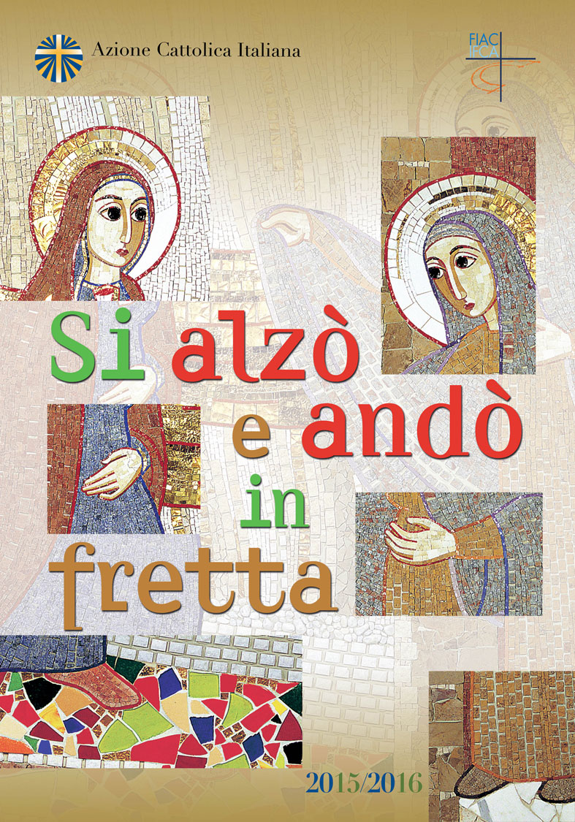

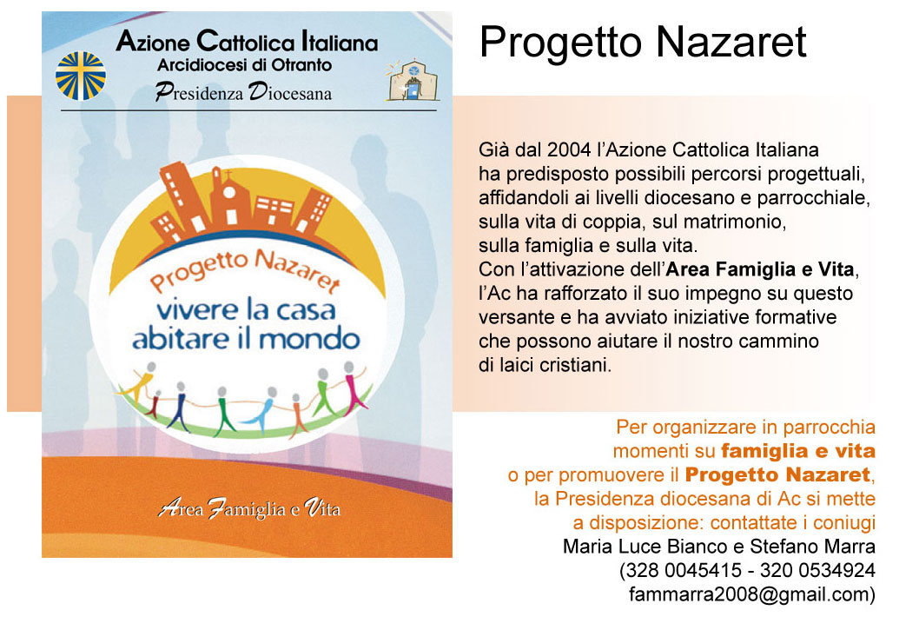
ASSEMBLEA DIOCESANA
10 - 11 Settembre 2015
Auditorium “Porta d’Oriente” OTRANTO
Calendario diocesano
anno associativo
Quote associative
Adulti (oltre i 30 anni) 19,00 €
Giovani (19/30 anni) 17,00 €
Giovanissimi (15/18 anni) 12,00 €
ACR (da 0 a 14 anni) 10,00 €

Quota di assicurazione 3,00 €
Si applica uno sconto del 15% fino ai primi tre componenti dei nuclei familiari sulla quota individuale di ognuno.
Nuclei di oltre 3 componenti: sconto del 15% ai primi tre componenti più grandi di età, i restanti più giovani non pagano la quota d’iscrizione relativa.

